

|  |  |  |  |  |
| --- | --- | --- | --- | --- |
| ***Estudante:*** | | | | |
| ***Turma: 3ª série*** | ***Turno:*** | ***Data de Aplicação:*** | | ***2º Bimestre*** |
| ***Prof(a). José Admilson*** | | | ***Nota Final:*** | |
| ***INÍCIO: TÉRMINO:*** | | | | |
| ***SIMULADO DE HISTÓRIA*** | | | | |
| ***INSTRUÇÕES GERAIS***  1. Confira atentamente a construção da prova. Qualquer falha de impressão ou falta de folhas deve ser comunicada ao professor no prazo máximo de **15 (quinze) minutos.**  2. Inicie a prova identificando todas as páginas com seu **nome e turma.**  3. Resolva as questões nos locais correspondentes usando caneta com tinta azul ou preta. Responda a lápis somente quando determinado.  4. Utilize somente o material autorizado. É proibido o uso de qualquer tipo de corretivo; de aparelho celular.  5. Esta prova é individual. Ao término do tempo, levante o braço e aguarde o fiscal recolher a prova.  6. A posse e/ou uso de meios ilícitos para a execução da prova é(são) considerado(s) falta disciplinar grave, acarretando a atribuição de **grau ZERO.**  7. As questões indicadas com **\***são questões de desafio e correspondem a um ponto adicional.  8. Esta prova vale de **0 a 10 (dez)**  **9. Em provas de exatas é obrigatório apresentação do cálculo, para validação da questão. Caso não conste será anulada.** | | | | |

 (Enem 2021) TEXTO

A repugnante tarefa de carregar lixo e os dejetos da casa para as praças e praias era geralmente destinada ao único escravo da família ou ao de menor status ou valor. Todas as noites, depois das dez horas, os escravos conhecidos popularmente como “tigres” levavam tubos ou barris de excremento e lixo sobre a cabeça pelas ruas do Rio.

KARASCH, M C A vida dos escravos no Ric de Janeiro, 1008-1856 Rio de Janero Cia das Letras, 2000.

À ação representada na imagem e descrita no texto evidencia uma prática do cotidiano nas cidades no Brasil nos Séculos XVIII e XIX caracterizada pela

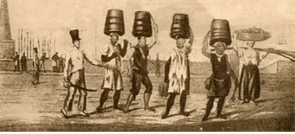

A-Valorização do trabalho braçal.

B-Reiteração das hierarquias sociais.

C-Sacralização das atividades laborais.

D-Superação das exclusões econômicas.

E-Ressignificação das heranças religiosas.

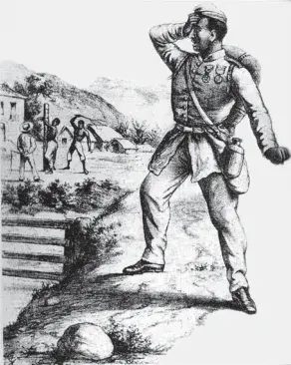

De volta do Paraguai

Cheio de glória, coberto de louros, depois de ter derramado seu sangue em defesa da pátria e libertado um povo da escravidão, o voluntário volta ao seu país natal para ver sua mãe amarrada a um tronco horrível de realidade!…

Na charge, identifica-se uma contradição no retorno de parte dos “Voluntários da Pátria” que lutaram na Guerra do Paraguai (1864-1870), evidenciada na

A-Negação da cidadania aos familiares cativos.

B-Concessão de alforrias aos militares escravos.

C-Perseguição dos escravistas aos soldados negros.

D-Punição dos feitores aos recrutados compulsoriamente.

E-Suspensão das indenizações aos proprietários prejudicados.

[(Uel)](https://www.uel.br/) “… explodiu na província do Grão-Pará o movimento armado mais popular do Brasil (…). Foi uma das rebeliões brasileiras em que as camadas inferiores ocuparam o poder…”

Ao texto pode-se associar

**a)** a Regência e a Cabanagem.

**b)** o I Reinado e a Praieira.

**c)** o II Reinado e a Farroupilha.

**d)** o Período Joanino e a Sabinada.

**e)** a Abdicação e a Noite das Garrafadas.

A expansão do Império napoleônico refletiu diretamente na independência do Brasil, pois:

a) Portugal apoiou a Inglaterra e foi obrigado a lutar ao seu lado contra Bonaparte, deixando as colônias abandonadas.  
b) Napoleão Bonaparte invadiu Portugal, a Família Real portuguesa foi para o Brasil e assim, os brasileiros ganharam mais vantagens comerciais.  
c) As batalhas napoleônicas mudaram o mapa europeu fazendo com que Portugal modernizasse seu exército e se fortalecesse.  
d) Os franceses invadiram Portugal e ajudaram os brasileiros a lutar contra Dom João VI.

e) Napoleão apoiou a independência do Brasil, mantendo Portugal sob seu domínio com o Bloqueio Continental.